

ESPECIFICAÇÃO FUNCIONAL
DM251078031 – Melhoria Resgate de Senha INFLIGHT
IT - Digital Solutions
Versão 1.1

Aprovadores: | Nome | Área
 | Ana Maria Lopes Moreira | Struct. & VAS Service Creation & Proc

ÍNDICE
1. DADOS GERAIS 3
2. LISTA DE DISTRIBUIÇÃO 4
3. OBJETIVO DO DOCUMENTO 5
4. DESCRIÇÃO DO PRODUTO 5
5. OBJETIVO DO PRODUTO 5
6. REFERÊNCIAS 5
7. PREMISSAS E RESTRIÇÕES 6
8. REQUISITOS FUNCIONAIS 7
9. REGRAS DE NEGÓCIOS GERAIS 9
10. DIAGRAMA DE CASOS DE USO 9
11. LISTA DE CASOS DE USO 9
12. DETALHAMENTO DE CASOS DE USO 10
13. MATRIZ DE RESPONSABILIDADE 11
14. ESCOPO NEGATIVO 11
15. NÍVEL DE SERVIÇO (SLAs) 11
16. REQUISITOS NÃO FUNCIONAIS 11
17. INFORMAÇÕES TÉCNICAS SUPLEMENTARES 12
18. GLOSSÁRIO / TERMINOLOGIA 13
19. ANEXOS 13

1. DADOS GERAIS
Identificação do documento | Declaração funcional
Projeto | DM251078031 – Melhoria Resgate de Senha INFLIGHT
Gerência DM
Área Requisitante | Struct. & VAS Service Creation & Proc.
CCC Master | TI – VAS & Partnerships
Responsáveis | Área |  |  | Nome
 | TI VAS - Gerente de projetos |  |  | Paulo Ricardo Castellanos Souza
 | TI VAS - Líder Técnico |  |  | Paulo Ricardo Castellanos Souza
 | Service Creation
 | CTIO – Governance
Controle de Versão | Versão | Data | Autor |  | Descrição
 | 1.0 | 08/10/25 | Paulo Ricardo Castellanos Souza |  | Versão Inicial.

2. LISTA DE DISTRIBUIÇÃO

Área de Negócio | Nome
IT – Digital Solutions | Paulo Henrique Ferreira Costa
Struct. & VAS Service Creation & Proc. | Ana Maria Lopes Moreira

3. OBJETIVO DO DOCUMENTO

Este documento tem por objetivo detalhar os impactos em IT Digital Solutions, especificar os requisitos funcionais e informações necessárias visando atender o processo de negócio conforme solicitado na demanda DM251078031 – Melhoria Resgate de Senha INFLIGHT

4. DESCRIÇÃO DO PRODUTO

Funcionalidade de reset de senha a ser integrada a jornada do inflight.

5. OBJETIVO DO PRODUTO

Tem o objetivo de possibilitar ao usuário realizar o resgate de sua senha para os canais digitais da TIM

6. REFERÊNCIAS

ID | Tipo | Descrição | Código | Autor | Data | Link p/ arq.

7. PREMISSAS E RESTRIÇÕES

- Utilização do serviço AS IS de reset de senha do IDM.

8. REQUISITOS FUNCIONAIS

ID | Título | RN(s)
RF001 | Ajustar Mensagem Orientativa - Inflight | RN001
RF002 | Direcionamento para a Funcionalidade de Reset de Senha | RN001
RF003 | Retornar para a aplicação Inflight | RN001

RF001 | Ajustar Mensagem Orientativa - Inflight

No produto inFlight, a atual mensagem orientativa exibida na opção “Esqueci minha senha” seja substituída por um "botão" que redirecione o cliente à página de reset de senha da TIM.

Segue Texto do Botão abaixo.



AS IS

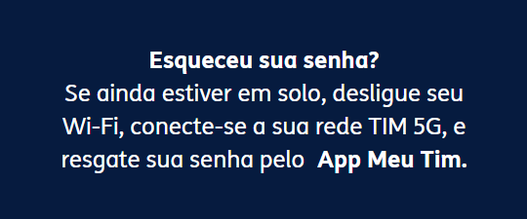

TO BE

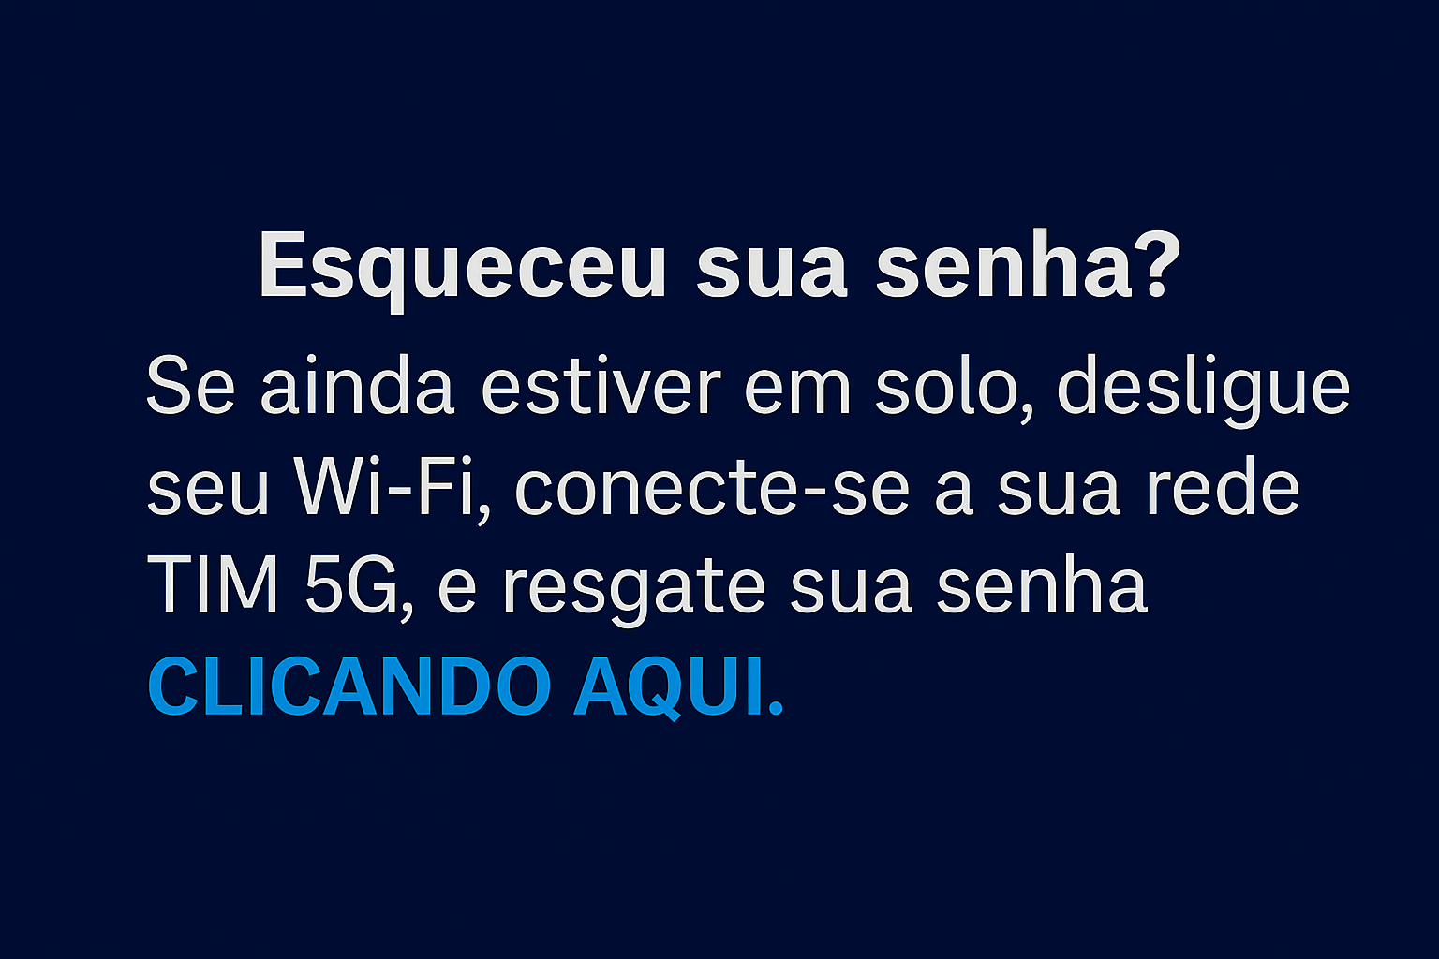

RF002 | Direcionamento para a Funcionalidade de Reset de Senha

O Botão criado no requisito Funcional RF01 deverá direcionar o usuário para realizar o resgate de sua senha através do serviço abaixo.

https://auth3.tim.com.br/webapp-resetSenha/forgotPassword?layout=meutimapp&loginType=USER&channel=4

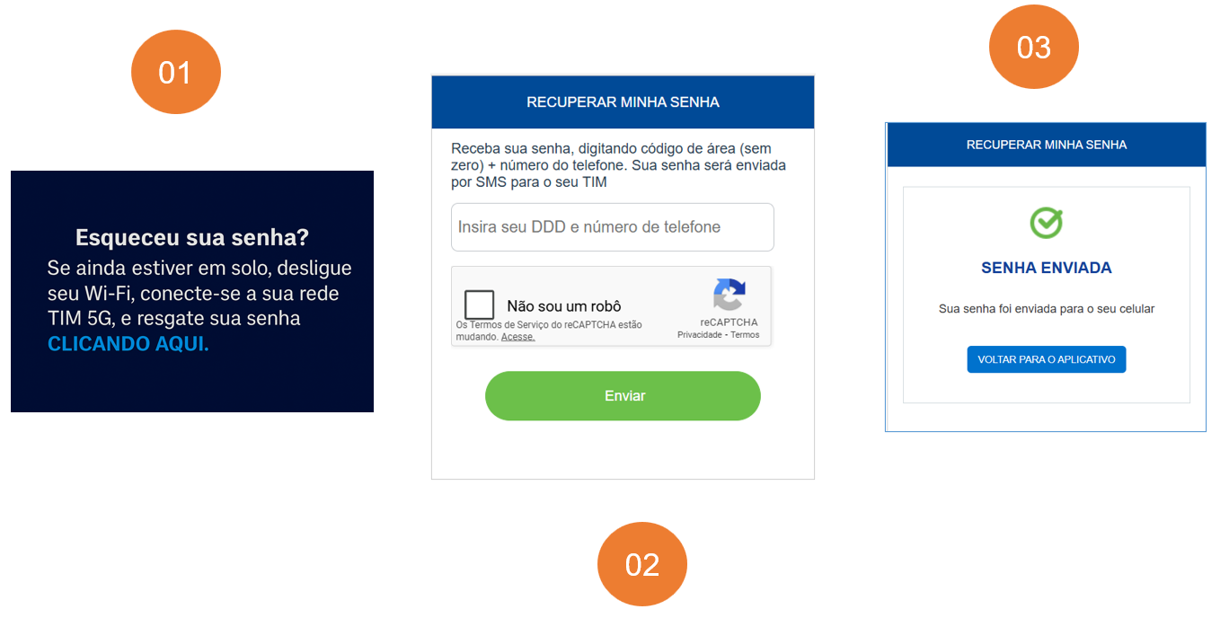

RF003 | Retornar para a aplicação Inflight

Após o envio da senha o botão “Voltar para o aplicativo” deverá retornar o usuário para a aplicação Inflight que chamou a execução de reset de senha.

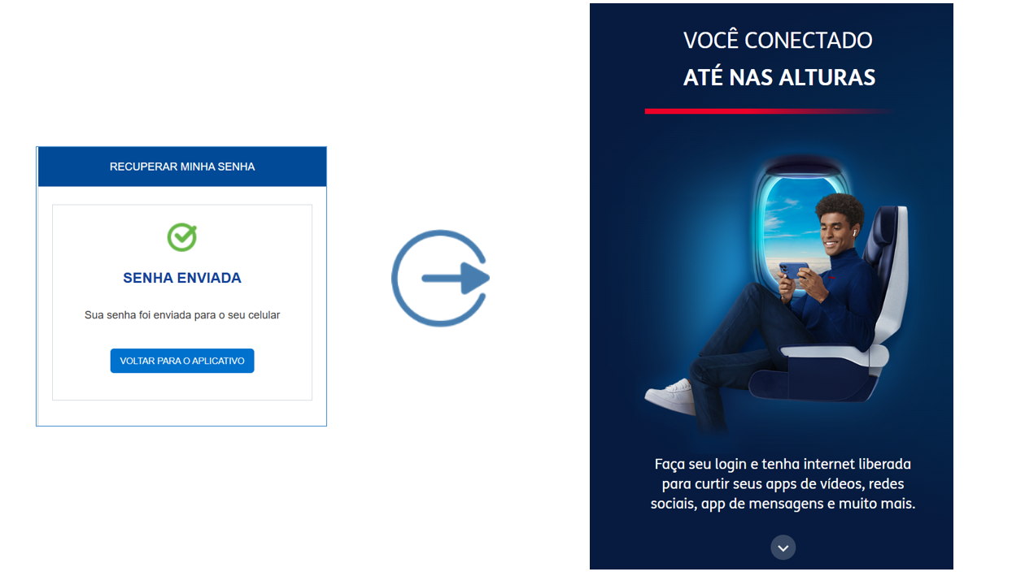

9. REGRAS DE NEGÓCIOS GERAIS

RN001 | Utilizar serviço de Reset de Senha – Tim Beta

O serviço de reset de senha a ser utilizado nesta aplicação será o serviço do IDM

10. DIAGRAMA DE CASOS DE USO

O seguinte diagrama de casos de uso estabelece os atores e as interações para as funcionalidades apresentadas por esta declaração funcional:
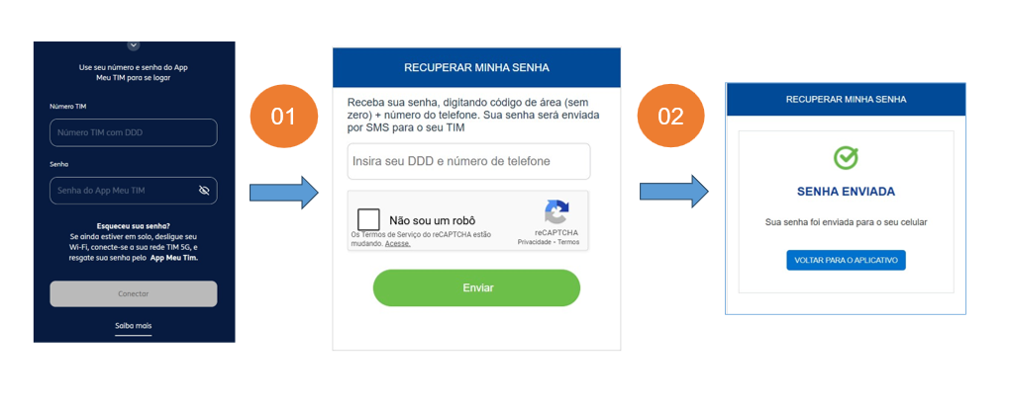
C01 – Caso de uso referente a Resgate da senha

11. LISTA DE CASOS DE USO

Cód. | Nome | Cód. Do Requisito
C01 | Resgate de Senha | RF002,

12. DETALHAMENTO DE CASOS DE USO

C01 | Resgate de Senha

Objetivo
Resgatar a Senha dos Canais Digitais da Tim para utilizar na aplicação Inflight

Atores
Inflight, Resgate de Senha (IDM)

Pós-condição do Fluxo Principal
Resgate da senha realizada com sucesso.

Fluxo principal

- Usuário utilizando a aplicação Inflight.
- Usuário Não Sabe a senha dos Canais Digitais da TIM.
- Usuário seleciona opção do esqueceu a senha.
- Aplicação apresenta a tela de resgate de senha
- Usuário informa o MSISDN.
- Usuário recebe a senha dos canais digitais por SMS.
- Retorna para aplicação infligth
- Fim do caso de uso.

Fluxos alternativos
- Erro na postagem do OMS
Passo(s):
- 02 do fluxo principal.
- Ocorre erro no resgate da Senha;
- Recuperar senha no APP TIM;
- Fim do caso de uso.

13. MATRIZ DE RESPONSABILIDADE
- Não se aplica.

14. ESCOPO NEGATIVO
- Não se Aplica

15. NÍVEL DE SERVIÇO (SLAs)
- Não se Aplica

16. REQUISITOS NÃO FUNCIONAIS
- O serviço deverá ser resiliente;
- O sistema deverá ser desenhado para fornecer alta disponibilidade;
- Rastreabilidade dos Logs da aplicação.

17. INFORMAÇÕES TÉCNICAS SUPLEMENTARES
Desenho da Integração.
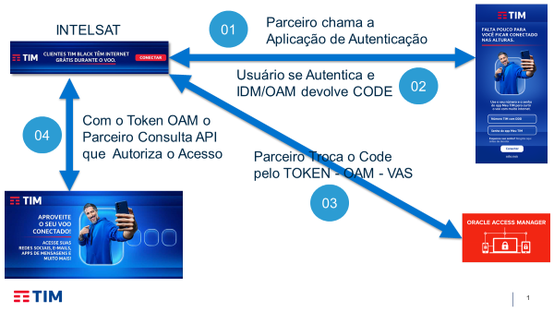
Desenho da Chamada do Reset de Senha
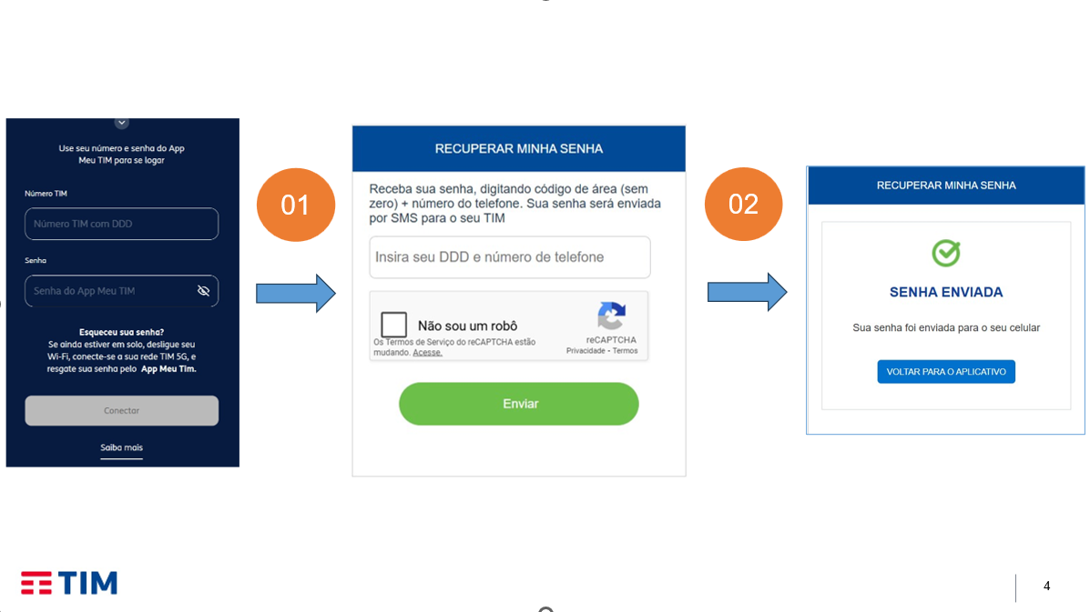

18. GLOSSÁRIO / TERMINOLOGIA

Acrônimo | Descrição
INFLIGHT | Aplicação que permite Acesso a Internet durante o Voo
IDM | Sistema responsável pelo gerenciamento do AAA (Autenticação, Autorização e Perfil).
INTELSAT | Parceiro TIM responsável pelo produto Inflight TIM - Roaming Avião Intelsat

19. ANEXOS

ID | Descrição

